**Clase 1**

* Agregar 2 párrafos al HTML que vienen generando
* Agregar un h1
* Agregar un h2 para cada párrafo
* Agregar un h3 y agregar un nuevo párrafo debajo
* Agregar una imagen debajo de cada párrafo
* Agregar un comentario al comienzo de la página, que diga el autor del documento.

“Este documento fue hecho por ….”

* Agregar a la página que venían haciendo:
* Distintos colores a los títulos. Alguno ajustarlo a mayúscula.
* Escribir párrafos con distinta alineación (derecha, izquierda, centrado, justificado)
* Alguno de los párrafos que se vea en itálica.

**Clase 2.1**

* Agregar a la página que venían haciendo:
* Un div que incluya varios elementos (título, párrafo, listas, etc), darle un estilo
* Más de un span en párrafos, darle un estilo
* Hagamos una botonera para nuestro sitio
* Creemos el layout de ejemplo flotando los elementos

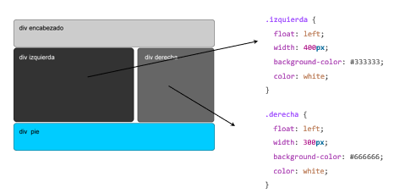

* Analizar que sucede al modificar el tamaño de la ventana del navegador.
* Hacer que el div de la derecha flote a la izquierda, y notar que cambios se producen.
* Quitar el clear del pie

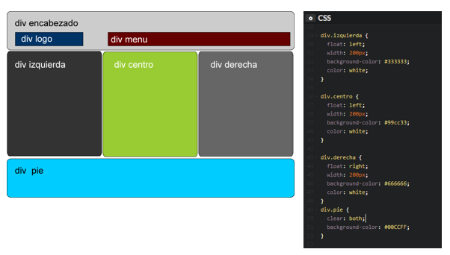

* Realizar una página que contenga:
  + Dos o más divs, uno dentro del otro.
  + A cada uno darle las propiedades vistas (borde, padding, margen, tamaño) y contenido (títulos, párrafo, imagen).
  + Probar cómo se modifica la apariencia cambiando el tamaño, el padding, márgenes y bordes.
  + Agregar div con tamaño en porcentaje, ver qué sucede cuando achicamos la ventana
  + del navegador.
* Modificar el ejemplo para que la página quede con un modelo como el siguiente. Experimenten distintos valores de las propiedades de las cajas, de las propiedades float y clear. Es **importante** que comprendan cómo funcionan.

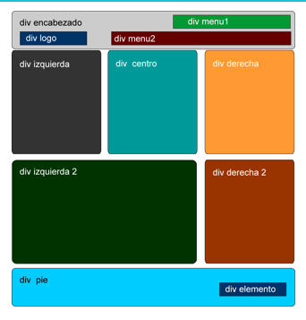

**Clase 2.2**

* Vamos a descargar Bootstrap de: <http://getbootstrap.com/>
* Ejemplo: Diario Digital
  + Nuestro cliente nos pide que hagamos una página para su diario digital. Debemos hacer la home y la página de una noticia para mostrarle.
  + El diseño debe ser **responsive**.
  + **Home page**
  + Barra de navegación con temas de noticias Argentina, Mundo, Deporte y Espectáculos.
  + Grilla con títulos de varias noticias con imagen y copete.
* NavBar
  + Ir a la documentación de Bootstrap <https://getbootstrap.com/docs/4.0/components/navbar/>
  + De los ejemplos, elegimos el que mejor se adapte a nuestro diseño.
  + Copiamos y pegamos el código html en nuestro sitio. Es **muy importante** entender el código provisto para poder modificarlo y adaptarlo a nuestros requisitos.
  + Opcionalmente, podemos agregar nuestras propias clases css para customizar la barra de navegación.
* Grid
  + Ir a la documentación de Bootstrap <https://getbootstrap.com/docs/4.0/layout/grid/>
  + Usando la información de esa sección creamos el layout que necesitamos para la página de noticias.

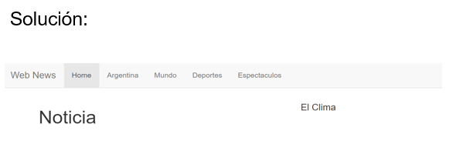

* Imágenes
  + Agregar noticias con imágenes en la home.
  + Ir a la ayuda de Bootstrap <https://getbootstrap.com/docs/4.0/content/images/>
  + Usando la información de esa sección creamos una noticia con foto, título y copete.
* Noticia
  + Debe tener:
    - Título
    - Copete
    - Carousel de fotos
    - Cuerpo
    - Formulario para dejar comentarios
  + Ir a la ayuda de Bootstrap <https://getbootstrap.com/docs/3.3/components/>
  + Usando la información de esa sección creamos una noticia con título, copete y cuerpo.
* Carousel
  + Ir a la ayuda de Bootstrap <https://getbootstrap.com/docs/3.4/javascript/#carousel>
  + Usando la información de esa sección creamos una noticia con foto, título y copete.
* Forms
  + Ir a la ayuda de Bootstrap <https://getbootstrap.com/docs/3.4/css/#forms>
  + Usando la información de esa sección creamos un form para postear un comentario en la noticia.

**Clase 3**

* Realicen una página:
  + Elementos anidados.
  + Utilizar selectores anidados para dar estilos.
  + Probar colisiones y ver qué estilo se impone.
* Donde se usa Herencia o Cascada?

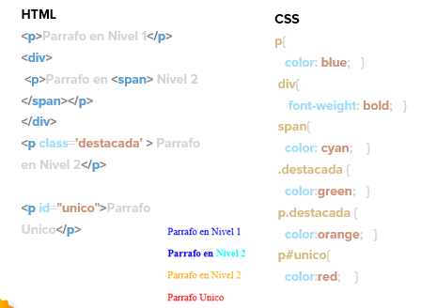

* Diseñe un botón para un link que debe:
  + Cambiar levemente su color al pasar por arriba
  + Cambiar de color al hacer click.
* **pseudo-elements**
  + Escriba un párrafo que
  + Tenga la primera letra siempre más grande y de color naranja.
  + Cuando seleccionas texto en ese párrafo, el color de selección tiene que ser rojo y las letras blancas.

**Clase 4**

* Mostrar un mensaje saludando al usuario al entrar a la página
* Botón para saludar
* Contador de clicks
* Saludar
  + Un lugar para escribir en la página web. A medida que escribo mi nombre la página me dice “Bienvenido {NOMBRE}”.
    - Bienvenido J
    - Bienvenido Ja
    - Bienvenido Jav
    - Bienvenido Javi
  + En la consola mostrar el largo del nombre
* En su página web, agregar un campo para llevar un contador de X elemento que siempre arranque en 0
  + En la página web se muestra la cantidad de X
  + Hay un botón para incrementar la cantidad
  + Hay un botón para decrementar la cantidad
  + Hay una caja de texto para sumar muchos elementos X en una sola acción
* Hacer una aplicación web que al apretar un botón simule el lanzamiento de dos dados 1000 veces, sumarlos y muestre en el HTML la cantidad de veces que salió 7.
* Dar un form para cargar compras del cliente y un sumar que nos diga el total (dos botones, un agregar y otro calcular, arreglo global)

**Clase 5**

* Crear un botón “Ver Más”, que muestre/oculte el contenido de un div.
  + El botón debe poder reutilizarse y funcionar de manera independiente del resto de los botones de la página.
* Reloj
  + Simular la cuenta regresiva de una bomba.
  + Con un botón activarla y dejar 5 segundos para escapar y comenzar la cuenta regresiva.
  + El valor de la cuenta regresiva se ingresa por un input
* Utilizando lo visto en esta clase, crear una función Javascript que oculte y muestre un div que contiene información
* Analizar cómo modificar el ejercicio anterior para que sea un código reutilizable (poder poner muchos botones que oculten o muestren un div respectivo)
* Dada una lista de tareas, permitir que el usuario agregue dinámicamente nuevas tareas y mostrarlas sin necesidad de actualizar la página.

**Ejercicios Adicionales**

Javascript Web:

1- Muestre un mensaje de alerta al presionar un botón si el valor introducido en un campo de texto es negativo y en otro positivo. ¿Cómo cambiaría si la condición fuera que alguno de los dos fuera positivo?

2- Genere una cadena con los números del 1 al 100 (usando ciclos), y agreguelos mediante Javascript al cuerpo de la página al presionar un botón.

3- Hacer una pagina que al presionar un botón cree un div con posición, tamaño y color aleatorio.

4- Cree una página con un formulario para que los usuarios puedan agregar Nombre, Apellido, Mail y Consulta. Al hacer clic en el botón “Enviar” se deberá ejecutar un script que controle que:

a El nombre no sea vacío y tenga entre 3 y 20 caracteres

b El apellido tiene las mismas restricciones que el Nombre

c El mail tiene que ser un mail válido [Números-Letras]@[números-letras].com.[Letras]

d La consulta no puede ser vacía.

Javascript Web II:

1- Cree una página que tenga un text box, un label y un botón. Al hacer clic en el botón se deberá ejecutar una función javascript que, tomando lo ingresado en el text box, invierta las letras y lo imprima en la consola. Ejemplo:

Text box: Hola Mundo! - console.log: !odnuM aloH

2- Implemente una botonera en forma de botones anidados (al estilo de las carpetas y subcarpetas). Cada elemento será una categoría.

a Las categorías se despliegan al hacer click sobre ellas y se ocultan al volver a hacer click.

b Cambiar el ocultado, para que sea automático al hacer click en alguna otra categoría.

c Cambiar el ocultado, para que ocurra al hacer click en cualquier lugar del sitio fuera de ella.

3- Verifique si el valor introducido en un campo de texto puede leerse como una fecha. Las fechas pueden venir en diferente formato.

a Los días y meses pueden venir en formato de una o dos cifras, y el año en dos o cuatro cifras. Ejemplos: DD-MM-AA, DD-MM, DD-MM-AAAA, D-MM, DD-M, DD-M-AA.

b ¿Qué pasa si el separador de campos puede ser también la / pero no mezclarse? Ejemplo: 20-04-2008 y 20/04/2008 es válido, pero 20-04/2008 no. Use expresiones regulares.

4- Hacer un Div que se mueva dentro de la página “rebotando” entre dos posiciones.